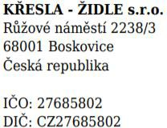
Horizontálně a vertitikálně
stavitelná bederní opěrka

TECHNICKÝ LIST
Kancelářská židle GAME LEVEL

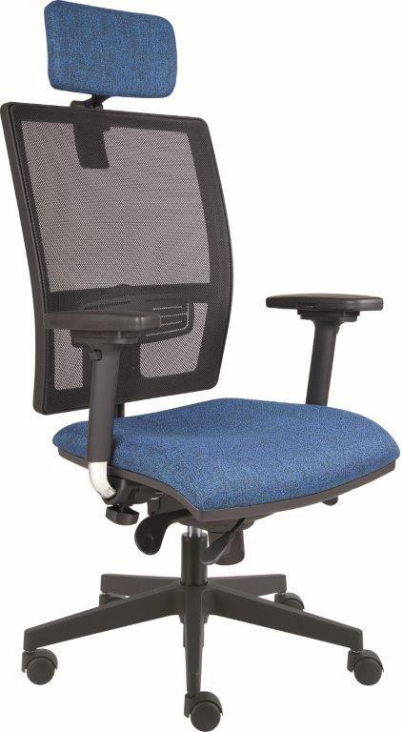
- kancelářské křeslo otočné
- sedák a opěrka hlavy čalouněné potahovou látkou Bombay
- sedák čalouněný, ergonomicky tvarovaný z injektované pěny
- přední strana sedáku zaoblená směrem dolů
- opěrák čalouněný černou síťovinou
- opěrák výškově stavitelný
- synchronní mechanika s aretací v 5-ti polohách
- horizontální posuv sedáku
- kříž z leštěného hliníku ø 640 mm
- kolečka ø 65 mm na tvrdé podlahy
- podhlavník 3D stavitelný
- plynulé nastavení výšky sedáku plynovým pístem
- výškově a hloubkově stavitelná bederní opěrka
- područky výškově stavitelné s měkčeným povrchem - P44PU
- nastavení tuhosti houpání

Leštěný hliníkový kříž Kolečka pogumovaná ø 65 mm
Záruka: 48 měsíců
Nosnost: 150 kg
Hmotnost: 18 kg
Výrobce: ALBA CR spol. s r.o.

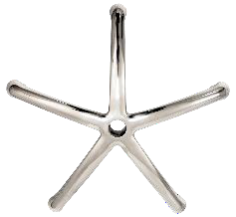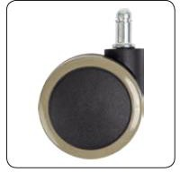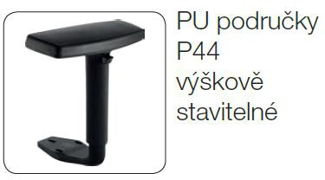

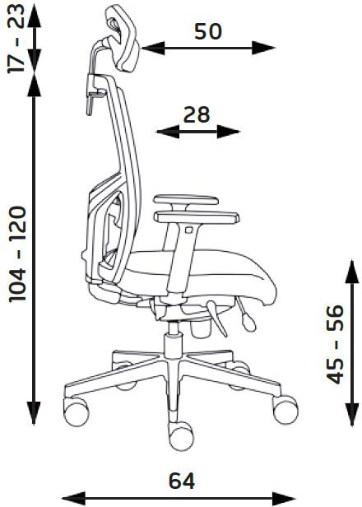
Rozměry židle
šířka sedáku 52 cm

Parametry potahové látky BOMBAY

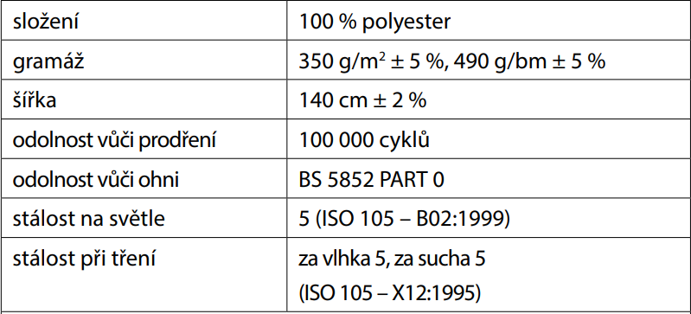
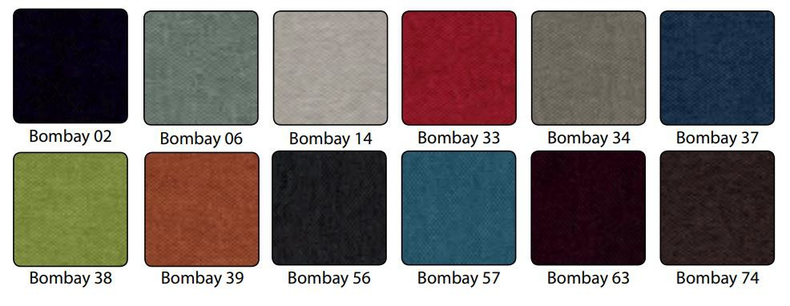
Barvy čalounění

Ing. Blanka Richterová
Digitálně podepsal Ing. Blanka Richterová Datum: 2022.01.18
09:30:09 +01'00'

